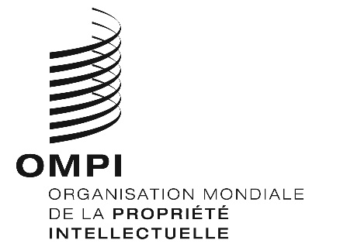
Avis n° 31/2020
Protocole de Madrid concernant l’enregistrement international des marques
Inde : Fermeture de l’Office
- Le Bureau du Contrôleur général des brevets, des dessins et modèles et des marques de l’Inde a informé le Bureau international de l’Organisation Mondiale de la Propriété Intellectuelle (OMPI) que l’Office d’enregistrement des marques de l’Inde ne serait pas ouvert au public du 23 mars au 3 mai 2020.
- En conséquence, en vertu de la règle 4.4) du règlement d’exécution du Protocole relatif à l’Arrangement de Madrid concernant l’enregistrement international des marques, tout délai concernant cet office prévu en vertu du système de Madrid et expirant un jour où l’Office d’enregistrement des marques de l’Inde n’est pas ouvert au public expire le premier jour suivant où l’Office d’enregistrement des marques de l’Inde est rouvert au public. Tout délai de ce type expirera donc le 4 mai 2020.
- La fermeture au public de l’Office d’enregistrement des marques de l’Inde pourrait être prolongée.
- Pour de plus amples informations, les utilisateurs du système de Madrid peuvent consulter le site Web du Bureau du Contrôleur général des brevets, des dessins et modèles et des marques de l’Inde à l’adresse suivante : http://www.ipindia.nic.in/, ou le site Web de l’Office d’enregistrement des marques de l’Inde à l’adresse suivante :
http://www.ipindia.nic.in/trade-marks.htm.
Le 28 avril 2020

